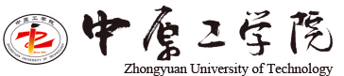
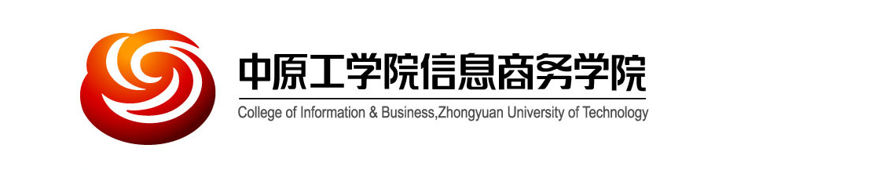

毕业设计(论文)
广告策划书

题目名称：《艺福堂花草茶》——系列广告策划方案
系 别：政法与传媒系
专 业：广告学
班 级：101班
学 号：201005084114 201005084124
学生姓名：宋清林 冯泽青
指导教师：李晓彦
2014 年 3 月20日
目录
第一部分：市场调研与分析 - 1 -
一、背景简析 - 1 -
二、营销环境分析 - 2 -
1、企业市场营销环境中宏观的制约因素 - 2 -
（1）企业目标市场所处区域的宏观经济形势 - 2 -
（2）市场的政治、法律背景 - 2 -
（3）市场的文化背景 - 2 -
2、企业市场营销环境中的微观制约因素 - 3 -
（1）企业的供应商与企业的关系 - 3 -
（2）产品的营销中间商与企业的关系 - 3 -
3、市场概况 - 3 -
（1）市场的规模 - 3 -
（2）市场的构成 - 4 -
4、营销环境分析总结 - 5 -
（1）机会与威胁 - 5 -
（2）优势与劣势 - 5 -
（3）重点问题 - 6 -
三、消费者分析 - 6 -
1、消费者的总体消费态势 - 6 -
2、现有消费者分析 - 6 -
（1）消费行为分析 - 6 -
（2）现有消费者的态度 - 6 -
3、潜在消费者 - 8 -
4、消费者分析的总结 - 9 -
四、产品分析 - 9 -
1、产品特征分析 - 9 -
（1）性能 - 9 -
（2）材质 - 9 -
（3）工艺 - 9 -
（4）价格 - 10 -
（5）质量 - 10 -
（6）外观和包装 - 10 -
（7）与同类产品的比较 - 10 -
2、产品生命周期分析 - 10 -
3、产品的品牌形象分析 - 11 -
4、产品定位分析 - 11 -
5、产品分析的总结 - 12 -
五、企业和竞争对手的竞争状况分析 - 12 -
1、企业在竞争中的地位 - 12 -
2、企业的竞争对手 - 13 -
（1）竞争对手的优势 - 13 -
（2）竞争对手的劣势 - 13 -
（3）竞争对手的策略 - 13 -
3、企业与竞争对手的比较 - 14 -
（1）机会 - 14 -
（2）威胁 - 14 -
（3）优势 - 14 -
（4）劣势 - 14 -
（5）主要问题点 - 14 -
六、企业和竞争对手的广告分析 - 15 -
1、企业和竞争对手以往的广告活动的概况 - 15 -
2、企业和竞争对手以往广告的目标市场策略 - 15 -
3、企业和竞争对手的产品定位策略 - 15 -
4、企业和竞争对手以往的广告诉求策略 - 16 -
5、企业和竞争对手以往的广告表现策略 - 16 -
6、企业和竞争对手以往的广告媒介策略 - 18 -
7、广告效果 - 18 -
8、总结 - 19 -
第二部分：广告策略 - 20 -
一、广告目标 - 20 -
1、企业提出的目标 - 20 -
2、根据市场情况可以达到的目标 - 20 -
3、本次广告活动的目标 - 20 -
二、目标市场策略 - 20 -
1、企业原来市场观点的分析与评价 - 21 -
（1）企业原来所面对的市场 - 21 -
（2）企业原来市场观点的评价 - 21 -
2、市场细分 - 22 -
（1）市场细分的标准 - 22 -
（2）各个细分市场的特性 - 22 -
（3）各个细分市场的评估 - 23 -
（4）对企业最有价值的细分市场 - 23 -
3、企业的目标市场策略 - 23 -
（1）目标市场选择的依据 - 23 -
（2）目标市场选择的策略 - 24 -
三、产品定位策略 - 24 -
1、企业以往的定位策略的分析与评价 - 24 -
（1）企业以往的产品定位 - 24 -
（2）定位的效果 - 24 -
（3）对以往定位的评价 - 25 -
2、产品定位策略 - 25 -
（1）进行新的产品定位的必要性 - 25 -
（2）对产品定位的表述 - 25 -
（3）新的定位的依据与优势 - 26 -
四、广告诉求策略 - 26 -
1、广告的诉求对象 - 26 -
（1）诉求对象的表述 - 26 -
（2）诉求对象的特性与需求 - 26 -
2、广告的诉求重点 - 27 -
（1）对诉求对象需求的分析 - 27 -
（2）对所有广告信息的分析 - 27 -
（3）广告诉求重点的表述 - 27 -
3、诉求方法策略 - 27 -
（1）诉求方法的表述 - 27 -
（2）诉求方法的依据 - 28 -
五、广告表现策略 - 28 -
1、广告主题策略 - 28 -
（1）对广告主题的表述 - 28 -
（2）对广告主题的依据 - 28 -
2、广告创意策略 - 29 -
（1）广告创意的核心内容 - 29 -
（2）广告创意的说明 - 29 -
3、广告表现的其他内容 - 29 -
（1）广告表现的风格 - 29 -
（2）各种媒介的广告表现 - 29 -
（3）广告表现的材质 - 30 -
六、广告媒介策略 - 30 -
1、对媒介策略的总体表述 - 30 -
2、媒介的地域 - 31 -
3、媒介的类型 - 31 -
4、媒介的选择 - 31 -
（1）媒介选择的依据 - 31 -
（2）选择的主要媒介 - 31 -
（3）选用的媒介简介 - 31 -
5、媒介组合策略 - 32 -
6、广告发布时机策略 - 33 -
7、广告发布频率策略 - 33 -
第三部分：广告计划 - 34 -
一、广告时间 - 34 -
1、在各目标市场的开始时间 - 34 -
2、广告活动的结束时间 - 34 -
3、广告活动的持续时间 - 34 -
二、广告表现 - 34 -
1、广告的主题 - 34 -
2、广告的创意 - 34 -
3、各媒介的广告表现 - 35 -
（1）平面设计 - 35 -
（2）文案 - 35 -
（3）电视广告分镜头脚本 - 37 -
三、其他活动计划 - 37 -
1、促销活动计划 - 37 -
2、公共关系活动计划 - 38 -
3、其他活动计划 - 38 -
四、广告费用预算 - 39 -
附录 - 40 -

第一部分：市场调研与分析

一、背景简析
花草茶是采用草本植物因其香味、刺激性或其他好处而将整株或部分干燥后使用的一种茶，包括了根、茎、皮、花、枝、果实、种子、叶等，都可以称为药草，它的成长期较木本植物短，且方便取用，用途可以说是千变万化，大部分是用在医疗、美容护肤、美体瘦身、保健养生等方面。
花草茶吸天地之灵气、集旷野之朝露、汇山河之精神、有克百毒之功效、承接宇宙之精华、含启思维之能量。你可以滴酒不沾，你可以远离烟草，但你千万不可以让花草茶从你的生活中走掉。 在崇尚绿色、环保的今天，花草茶已成为人们“回归自然、享受健康”的好茶，它带给人们另一种不含咖啡因,茶碱的天然草本饮品，同时也带给人们另一种纯净自然的生活方式。
人们如此喜爱花草茶，除了希望它对身体有保健调养的功效之外，更因为它能传递纯真与优雅的浪漫情怀。久居烦嚣城市，任何人都会对悠闲的乡村气氛抱着渴望，喝多了伤胃的咖啡浓茶、甜腻的调味汽水，谁不想来点简单、轻松的花草茶，缓解一下生活的压力呢？试想，早晨喝杯让人神清气爽的茉莉花茶，焦虑的下午就冲壶薰衣草茶放松过于紧绷的神经，身体排毒泡一杯美涵花草茶让身轻，气爽，肤色好。夜晚在窗前点一盏迷迭香油灯，睡觉前滴几滴香香的精油在枕头上，帮助一夜好眠。虽然我们无法时时刻刻徜徉于大自然，却可以一整天都沉浸在田野的气息之中，唤醒身体深处那远离自然已久的灵魂。
而花草茶具有美容护肤、美体瘦身的功用，可以说是专门为女性设计的。随着人们对绿色保健食品的重视和喜爱，色彩缤纷、香馨沁人的花草茶已经越发成为了现代社会的消费新时尚。相较于红茶、绿茶等价格较高且不易普遍被大众接受的茶来说，花草茶以其合理的价格、较高的品质、清新的口感以及绿色健康的优势越发受到女性群体的关注。
但是作为一种较为时尚的饮品来说，由于宣传的力度不够使消费者对其的了解却不多，尤其是市面上鱼龙混杂的各种品牌更是让消费者无从下手。这也许是花草茶市场并不繁荣的原因之一。
但艺福堂作为一家四年时间年销售额过亿的茶业有限公司，有着辉煌的业绩和美好的前景。“艺福堂”创立于2008年，取“百年福气，茶艺满堂”之意，主张做老百姓喝得起的健康茶，引导年轻人喝茶，为杭州市首批大学生创业企业，是电子商务领域中一家集生产、销售、科研为一体的现代茶业企业。艺福堂经营花草茶、西湖龙井及世界各地名优茗茶，是中国茶行业为数不多的年销售额过亿的品牌之一，也是全球十佳网商、十佳网货品牌、互联网茶叶领导品牌、杭州市农业龙头企业、杭州市十大产业重点企业。艺福堂在2009年通过了国家食品质量安全市场准入A级认证（即QS认证），确保公司的产品质量符合国家标准艺福堂的经营模式，由电商茶企艺福堂首创，改变了茶行业传统的产业模式，为茶行业带来巨大变革和新的发展契机。总体特点概括来说就是借助电子商务平台达到削减中间商，减少利益链，降低消费者购买成本，并可增加原材料提供者（如茶农）的收益。此模式主要用于茶行业，茶企以其自身的综合实力承担了所有中间加工环节，可有效整合企业资源，在降低茶叶高价格的同时，为茶农增收，使茶农、企业、消费者三方共赢，这种方式被不少人所赞扬。

二、营销环境分析

1、企业市场营销环境中宏观的制约因素

（1）企业目标市场所处区域的宏观经济形势
艺福堂作为面向国内市场的一个国产品牌，必然要受到中国宏观经济环境的影响。从1978年以来，中国宏观经济运行的总体特征是高增长，GDP占世界比例由1978年的1.8%提高到2010年的9.5%，居世界的位次由第10上升到第2，虽然期间出现过通货膨胀和通货紧缩的不稳定时期，但整体的经济状况依然很乐观。1998年后，中国采取扩大内需的刺激政策，使中国连续5年经济高速增长，在亚洲和世界的经济影响力大大提升。消费品零售总额也出现连续增长状况，虽然储蓄过度，但消费水平却在提高。这样的经济增长和消费水平提高给艺福堂花草茶的市场推广带来了不小的有利条件，对于以提高品牌知名度和扩大市场占有率的目标来说，中国的宏观经济形势可谓是一片大好。

（2）市场的政治、法律背景
艺福堂作为杭州市首批大学生创业企业，受到国家多方面的扶持。并且，中国的经济增长态势已经日趋明显，国家对于促进消费和拉动内需的指导性政策也有利于企业的发展，正配合了艺福堂提高品牌知名度和扩大市场占有率的目标，在一定程度上给企业的发展带来了不小的帮助。其次在中国的法律规定中，并没有不利的法律因素可能影响产品的销售和广告，并且作为一个以电子商务为依托、网络销售为主的企业，法律法规对其的影响其实比其他方式营销的企业更小。

（3）市场的文化背景
国产品牌在国内的销售一般不会产生与本国文化背景相冲突的地方，并且作为一个文化底蕴深厚，有一定销售历史和经验的企业来说，对中国的了解和对中国人思想的了解更能给企业的形象附加上中华传统的烙印。其次，艺福堂茶业有限公司本身就是以传统文化为依托而成立的企业，中国人喝茶的历史也可追溯到几百年前，所以消费者是不会因为产品的文化问题而拒绝购买的。
- 企业市场营销环境中的微观制约因素

（1）企业的供应商与企业的关系
艺福堂茶业有限公司是一家集生产、销售、科研一体化的现代茶业企业，在浙江、安徽、福建、云南等地建立茶叶原产地加工厂，在杭州建立现代化的茶叶生产流水线、大型茶叶冷库及设计世界一流的成品库。由于供应商和企业一体化的生产形势，使得企业在源头上就确保了原材料的品质和供应保障。

（2）产品的营销中间商与企业的关系
自2006年公司成立以来，历经六年的发展，销售平台遍及：淘宝网、天猫商城、阿里巴巴、京东商城，还拥有独立的电子商务平台，拥有线上线下的品牌旗舰店。由于艺福堂最大的市场在于网络销售市场，因此在一定程度上减少了企业与中间商的沟通效果要求和各方面的问题，使得产品的销售更直接也更便捷有效。
- 市场概况

（1）市场的规模
艺福堂茶业有限公司在四年的时间里已经销售额过亿，可见花草茶的市场前景还是非常乐观的，非常有可能会引领现代中国茶业的消费新时尚。从我们的调研中可以看出，消费者对于花草茶的关注度还是很高的，除了瓶装饮料茶以其快捷方便易于携带的优势占据了45%的市场之外，花草茶紧跟其后，比传统茶业的消费度更高。其次，从消费者对于花草茶的饮用频率中也可以看出，每天一次及以上和每周一次及以上的人占了将近50%，有需求就会有市场，可见其市场规模不但非常乐观，而且有极大的扩展性。
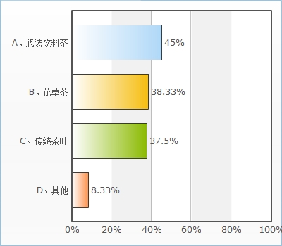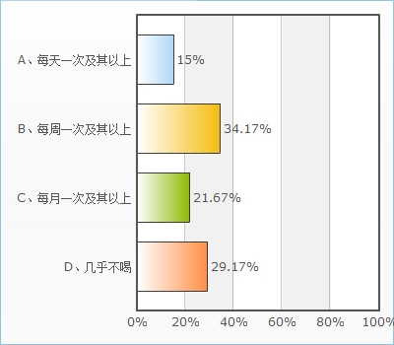

（2）市场的构成
对于花草茶品牌，我们经过调研主要有以下几个：立顿、艺福堂、百草味、山野农夫、三只松鼠、尚客茶品、怀素堂和香曼丽儿。而通过对问卷的分析来看，消费者对艺福堂的了解十分欠缺，只有13.33%的人听说过艺福堂，却有69.17%的人知道立顿，其市场份额的差距可想而知。但立顿作为一个有着悠久历史和公司背景的大品牌来说，在市场上居于主要地位也实属正常，它也就成为了艺福堂最大的竞争对手。从消费者对品牌的了解程度上来看，目前艺福堂想要赶上立顿几乎是一件不太可能的事情，但通过一定的营销策划活动和广告活动，应该可以缩小其和竞争对手之间的差距，达到提高品牌知名度和扩大市场占有率的目标。
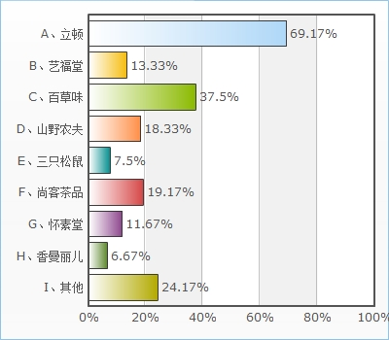
- 营销环境分析总结

（1）机会与威胁
艺福堂茶业是以电子商务为依托的，信息时代网络的极度发达给其带来了更好的销售平台，这种类似于直销的销售方式免去了很多不必要的中间环节，使经济效益最大化的同时也给消费者带来了很多方便，节省了不少。由于花草茶市场还并未完全开发，而消费者的需求却在不断增加，其发展空间还是很大的，再加上国家对经济的调控政策等种种有利条件给了艺福堂一个广阔的空间去开发。但随着越来越多的人看到这个不饱和的市场，僧多粥少的现象也会越来越严重，现有的品牌和即将出现的新品牌都给艺福堂的发展带来了不小的压力，所以机遇与威胁并存的环境更值得去挑战。

（2）优势与劣势
艺福堂除了上面提到的营销环境优势之外，还在产品的生产、加工、储存等方面有着自己的独到之处，完整的产业链给产品的生产提供了保障。艺福堂一直注重产品质量，坚持走高质量、高性价比路线，在产品安全、卫生、品质等方面严格管控，并已通过国家食品质量安全市场准入A级认证（即QS认证），确保公司的产品质量符合国家标准，深得广大消费者的信任与赞誉。公司的发展离不开人才的储备，现有员工300多名，平均年龄27岁，大专以上学历的占总人数的65%，其中产品研发团队多为茶学、药学的硕士研究生和博士生。同时，公司与浙江大学、中南大学、浙江农林大学、安徽科技学院等高校签订了产学研校企战略合作，结合高校与企业的各自优势，建立产学研合作关系，形成专业、产业相互促进，最终实现产学研共赢的格局。但想要提高市场占有率，首先离不开的就是消费者对于品牌的知晓度和忠诚度，鉴于艺福堂现在较低的品牌知名度，想要达到预期目标确实有一段很长的路要走。

（3）重点问题
由于艺福堂以网络销售为主，其广告投放量和营销策划做的不如竞争品牌充分，因此导致了品牌知名度的问题比较严重。现代社会产品同质化越来越严重，而竞争却几乎达到了白热化的地步，想要在众多产品中脱颖而出，就必须要让品牌的概念深入人心，这是一条漫长但已经被证实了的正确的道路，艺福堂任重而道远。

三、消费者分析

1、消费者的总体消费态势
花草茶的目标消费者大多是久居烦嚣的城市，对枯燥的忙碌生活感到厌烦，对悠闲的乡村气氛抱着浓烈的渴望，想要找到一种舒适的方式放松身心的人。随着人们生活水平的不断提高，人们的生活方式越来越注重健康、时尚。而花茶作为一种健康饮品。既保持了浓郁爽口的茶味，又有鲜灵芬芳的花香。冲泡品吸，花香袭人，甘芳满口，令人心旷神怡。花茶不仅仍有茶的功效，而且花香也具有良好的药理作用，裨益人体健康。尤其是女性，在追逐健康的道路上，有花草茶帮助，可以缓解压力，美容美白，减肥消脂，排毒养颜，更能防止辐射，是学生和上班族的首要选择。这些消费者的年龄偏年轻，因此乐于接受网上购物及花草茶这个新兴事物，并且拥有一定的经济实力。

2、现有消费者分析
根据我们回收的调查问卷的统计数据来看，主要的消费者是19-25岁的年龄层，其中包括大学生和工作白领，现在的大学生追求浪漫，或即将面临紧张的就业压力，是一个巨大的消费领域，都市白领多从事办公室工作，工作时间较长，具有可观的收入，且多追求时尚，具有较强购买能力。

（1）消费行为分析
购买花草茶主要是因为健康，可以美容养颜、瘦身减肥，而且花草茶种类繁多，还可以自主搭配，具有一种时尚感，消费者大都喜欢在超市或网上购买袋装的花草茶，能确保产品的质量。

（2）现有消费者的态度
更愿意购买打折、促销等形式的优惠活动的产品，大学生、都市白领等时尚人群更愿意购买包装优美的产品，随着科技的发展，消费者大多是通过网络了解花草茶产品。
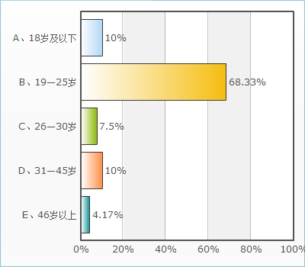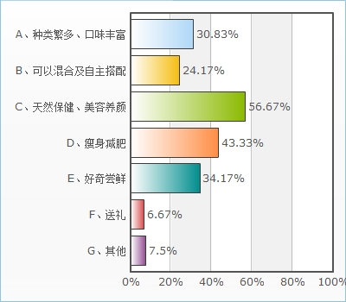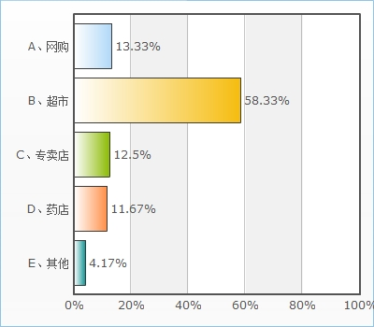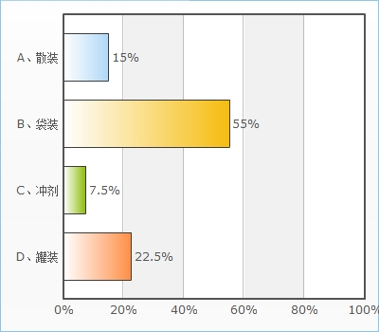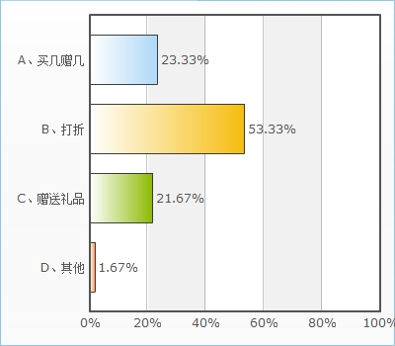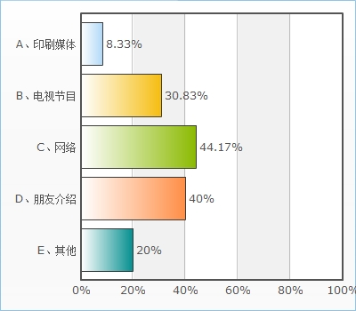

3、潜在消费者
当今社会，人们在经济的发展和社会的变革中越来越重视养生，其中，中老年人尤为甚。花草茶具有保健功能，由此，中老年人可能成为潜在消费者。花草茶是一种天然饮品，含有丰富维他命，常喝花茶可调节神经，促进新陈代谢，提高机体免疫力，延缓皮肤衰老。这些对中老年人有很大的益处。作为儿女定会为父母的健康出一份力，这些人会成为我们的潜在消费者。现在中小学生的学习压力大，需要调节，且对香味有独特的爱好，家长有为自己孩子考虑购买的需求，她们也会成为我们的潜在消费者。综合来说，这些潜在消费者被本品牌吸引的可能性是非常大的，艺福堂花草茶的产品不仅质量较好，而且包装精美，还有广告、消费者和网络的影响力，更多人会越来越了解这个品牌并喜欢上这个品牌。

4、消费者分析的总结
由以上可以看出，目前花草茶的消费群体大部分都是在都市中，学生和上班族是为了美容养颜，中老年人则是为了健康。但相同的是，这些人都可以传播花草茶的功效，这会使得更多的人来关注花草茶，对于我们艺福堂花草茶来说，可以扩大市场占有率，提高品牌知名度。

四、产品分析

1、产品特征分析

（1）性能
艺福堂花草茶产品种类多样、性能强大，用途可以说是千变万化，大部分是用在医疗、美容护肤、美体瘦身、保健养生的功用等方面。近来，女性朋友热衷于“喝”花草茶的主要原因，是因为花草茶具有独特的美容护肤作用。营养学专家认为，常喝鲜花茶，可调节神经，促进新陈代谢，提高机体免疫力，其中许多鲜花可有效地淡化脸上的斑点，抑制脸上的暗疮，延缓皮肤衰老。

（2）材质
艺福堂花草茶是采用草本植物因其香味、刺激性或其他好处而将整株或部分干燥后利用，包括了根、茎、皮、花、枝、果实、种籽、叶等，都可以称为药草，它的成长期较木本植物短，且方便取用。

（3）工艺
将鲜花和经过精制的茶叶拌和，在静止状态下茶叶缓慢吸收花香，然后筛去花渣，将茶叶烘干而成。按所用鲜花的划分，有茉莉花茶、白兰花茶、珠兰花茶、玳玳花茶及桂花、玫瑰、柚花等花茶。一般以烘青绿茶为茶坯，因其组织结构疏松，吸香性强，茶味清纯，用以窨花，无火味夺花香之患，能使茶香花香融为一体。先将烘青毛茶去除片、末、梗等，精制成符合商品规格要求的茶坯。茶坯质量执行GB172标准。鲜花应选用当天采摘的成熟花朵，经过摊、堆、筛、凉等维护和助开过程，使花朵开放匀齐，再与茶坯按一定配比拌和均匀，堆积静置，让茶坏尽量吸收鲜花持续吐放的香气。窨制期间，有的还需视其堆温的变化翻拌通风散热，以降低堆温和透换新鲜空气，以利于鲜花恢复生机，继续吐香，调换茶花接触面，使茶坯均匀地吸香。最后筛去花渣，完成一个窨次。不同品种级别的花茶，窨制时间、下花量、窨次各异，多窨次的花茶，其下花量是逐次递减。为了提高鲜爽度，有的花茶还配以适量的白兰鲜花打底。成品一般分为1～6级和片茶。

（4）价格
产品价格相对来说早大部分消费者的接受范围内，主要走的是中高端路线，可以符合不同层次的消费需求。

（5）质量
艺福堂一直注重产品质量，坚持走高质量、高性价比路线，在产品安全、卫生、品质等方面严格管控，并已通过国家食品质量安全市场准入A级认证（即QS认证），确保公司的产品质量符合国家标准，深得广大消费者的信任与赞誉。

（6）外观和包装
花草茶都采用的是独立包装和精包装，确保茶的干净和包装的美观，产品包装精美，有点小清新。产品不同的包装价格也有不同。

（7）与同类产品的比较
与同类产品相比，艺福堂花草茶不仅跟大型的茶基地有合作，还有全国茶企中容积最大的保鲜冻库，从源头上保证茶的质量和新鲜度。公司茶产品近年来多次获得金奖荣誉称号。

2、产品生命周期分析
产品的生命周期可以分为如下四个阶段：
1.介绍（投入）期。新产品投入市场，便进入介绍期。此时，顾客对产品还不了解，只有少数追求新奇的顾客可能购买，销售量很低。
2.成长期。这时顾客对产品已经熟悉，大量的新顾客开始购买，市场逐步扩大。产品大批量生产，生产成本相对降低，企业的销售额迅速上升，利润也迅速增长。
3.成熟期。市场需求趋向饱和，潜在的顾客已经很少，销售额增长缓慢直至转而下降，标志着产品进入了成熟期。在这一阶段，竞争逐渐加剧，产品售价降低，促销费用增加，企业利润下降。
4.衰退期。随着科学技术的发展，新产品或新的代用品出现，将使顾客的消费习惯发生改变，转向其他产品，从而使原来产品的销售额和利润额迅速下降。于是，产品又进入了衰退期。
由我们统计的数据来看（消费者所知道的花草茶品牌），艺福堂花草茶目前还处于向成长期过渡的时期，顾客对产品还不够了解，只有少量的消费者购买，任何一个产品都逃不过生命周期的宿命，企业在找这个阶段，应该根据这个阶段的特点采取相对应的营销组合策略，投入市场的产品要有针对性；设法把销售力量直接投向最有可能的购买者，同时也可以对产品进行改进，提高产品的竞争力，满足顾客更广泛的需求，吸引更多的顾客，在适当的时候采取降价策略，以激发那些对价格比较敏感的消费者产生购买动机和采取购买行动。还要适当的树立产品名牌，维系老顾客，吸引新顾客。

3、产品的品牌形象分析
花草茶自出现以来，人们已经开始懂得利用香草来熏香或治病，使用花草自然成为生活中的一部分。随着社会和网络科技的发展，消费者对于花草茶的形象认识也已经十分鲜明，由我们的调查问卷得知，大部分的消费者并不是十分熟知艺福堂这个品牌，但相信通过我们的努力和我们的产品质量保证，会有更多的人熟悉和了解艺福堂花草茶，更加相信我们这个品牌。

4、产品定位分析
在崇尚绿色、环保的今天，花草茶已成为人们“回归自然、享受健康”的好茶，她带给人们的另一种不含咖啡因、茶碱的天然草本饮品，同时也带给人们一种纯净自然的生活方式。而且花草自然淳朴、健康天然，因此适饮范围比较广（除孕妇和婴儿），几乎各个阶层、各种职业都可以饮用，尤其适合于年轻人及白领阶层。可以由年轻人推广至各个年龄层，又可以成为一个消费热点。

5、产品分析的总结
艺福堂花草茶经营模式的特点就是借助电子商务平台达到削减中间商，减少利益链，降低消费者购买成本，并可增加原材料提供者（如茶农）的收益。可以说是物美价廉，茶农的茶经过网店就可以直接到达消费者手中，利益链和成本的减少直接惠及茶农和消费者，茶叶品质可控性也大大提高。如此一来，茶的质量就有了保证，喜欢网购的年轻人喝茶也渐渐多了起来。年轻人是未来茶文化传承的主力，只有年轻人喝茶懂茶了，茶才能拥有长久的生命力。

五、企业和竞争对手的竞争状况分析

1、企业在竞争中的地位
由我们统计的数据（消费者所知道的花草茶品牌）可以看出艺福堂花草茶的市场占有率还不够高，甚至可以说是很低，虽然随着社会的发展，消费者对于花草茶的形象认识也已经十分鲜明，也非常看重花草茶的功效，但是从消费者那里得知，大部分消费者并不是十分熟知艺福堂这个品牌，认知程度不是很高，这对于我们的销售是一个问题。
艺福堂目前有4个茶叶加工厂，同时在全国茶叶主产区有6大合作基地。所有茶叶做到基地化生产，先后树立了12个大型保鲜冻库（全国茶企中容积最大的），从源头上保证了茶叶的新鲜度，每一片茶叶都由研发人员鉴定并经过精挑细选及格入库。同时，公司多家高校签订了产学研校企战略合作，结合高校与企业的各自优势，建立产学研合作关系，形成专业、产业相互促进，最终实现产学研共赢的格局。艺福堂会继续努力，打造好的销售口碑，获得更多消费者的认同，持续创新，不断创业，汇聚一流专业人才，铸就一流茶企品牌。

2、企业的竞争对手
企业的主要竞争对手是立顿茶叶品牌。立顿它既代表茶叶的专家，又象征一种国际的、时尚的、都市化的生活。一百多年来，立顿始终保持着历代相传的优良品质和芳香美味。立顿以其明亮的黄色向世界传递它的宗旨，光明，活力和自然美好的乐趣。立顿在我国大中城市中占有相当大的市场份额。其以高档消费场所为突破口，充分利用各种宣传方式，如在电影电视片中出现、在各种时尚杂志的文章中出现、在网络小说中出现等等，以潜移默化的方式把立顿品牌深埋在消费者心中。经过长期的品牌经营，如今，喝立顿茶已成为高级白领的象征。

（1）竞争对手的优势
立顿历史悠久，质量稳定，品牌知名度高，在消费者的头脑中已经占据主导地位，以至于人们消费立顿的时候会有一种时髦的感觉，品味欧洲上层的生活方式，刻意营造出一种品牌形象和气氛，定位清晰高端。

（2）竞争对手的劣势
①档次低，茶做的不够专业 ②只在年轻人中受欢迎，但是在学生族中饮料市场占有率少③价格较贵

（3）竞争对手的策略
①以市场为导向，而非以产品为导向。不断创造新的口味和用户体验，瞄准消费者方便快速地喝一杯茶的需求，吸引了大量年轻人和办公室白领。改变了一代年轻人和白领的喝茶习惯，将健康的茶饮和生活态度带给消费者。②产品和品牌形象标准化是立顿制胜的关键。③利用互联网等创新营销手段，立顿在粉丝论坛上与消费者亲密“互动”，创意新颖、视觉形象生动、感召力强，又让立顿品牌融入了一代人的生活甚至心情。

3、企业与竞争对手的比较

（1）机会
国人素来就有饮茶的习惯，并且具有广泛的消费基础花草茶时尚健康的个性，可以吸引这一类的消费者，使消费人群增加，茶饮产品在都市白领中具有良好的发展前景。消费者对商品健康、时尚需求及质量水平存在着巨大的发展空间。 其他产品的生命周期较短，新产品有很大发展空间，随着生活水平的提高，人们对健康的要求，使得花草茶成为趋势。

（2）威胁
国内目前没有针对网络购物的政策和法规：网络交易环境下消费者对销售商的基本信息缺乏了解，一旦产生买卖纠纷，责任主体将难以确认，消费者对网络产品仅享有部分知情权，容易引发产品质量纠纷。

（3）优势
品牌具有一定的发展历史以及良好的信誉度，企业也正处于蓬勃发展时期，目标受众明确，有利于精确投放，花草茶是传统与时尚的结合，具有丰厚的独特资源可挖掘利用，功效多而齐全，选择空间大。况且花茶相对绿茶和乌龙茶来说，它比较容易保管。花茶是再加工茶，在茶坯制作过程中，通过拼配、整形等精制工序，加工出来的花茶质量能够保持相对稳定，容易形成规模，有利于企业规模化和品牌化经营； 而且价格适中具有广泛的消费基础。花茶定位在中低端产品，容易形成规模，能够呈现产品的独特性。

（4）劣势
市场呈现空白从表面上来看是优势，但也同样是劣势。花草茶毕竟刚刚在国内盛行，依旧有很多的消费者还不清楚花草茶，饮料品牌众多，竞争者数量多，产品的定位不够明确，产品的知名度、顾客的认可度还不是很高，容易受到其他茶品饮料的冲击。大多数消费者不但没有养成喝茶的习惯，不利于花茶的销售，而且对花茶的营养价值不太了解，购买欲望不强烈。所以需要不断的教育以及培养市场，让消费者逐步接受和认同，延伸到乐于饮用和大范围口碑传播。

（5）主要问题点
目前市场上的花草茶竞争者数量多，普遍存在的问题有以下几点：一是花茶消费意识缺乏有效正确的引导，消费者普遍存在“花茶是低档消费，价低、质差” 的片面消费观念和“花茶加工环节多，受污染状况多，卫生条件差，品饮缺乏可靠的健康保障”的顾虑。造成了消费者在消费花茶止步不前的问题；二是在报刊网络电视等媒体宣传上，有很多舆论误导的问题，在消费中产生了消极作用；三是花茶的生产加工缺乏规范性。有的花茶加工技术落后，标准化程度不高，加工技术人才缺乏是当前我国花茶生产遇到的主要问题；四是花茶的知名品牌企业较少，具有品牌知名度的花茶品种就更少。在许多地方一直以来，比较受大众认可的花茶的批发价格一般在十几元到二三十元不等。这也就在某种程度上给消费者造成一种“花茶就是价格低廉的茶叶”、“最便宜的茶叶就是花茶”、“花茶不是高档的茶叶”……的认知假象。极度缺乏像老百姓中，几乎人人皆知的“西湖龙井、碧螺春、祁门红茶、铁观音”等国家级知名名茶的知名度和影响力的茶叶品牌。五是从全国总体讲：政府、行业部门对花茶产业的政策扶持力度还不够；花茶生产销售等专营企业对花茶促销运作的力度不够，业内外舆论宣传媒体对花茶消费正确宣传引导力度不够。

六、企业和竞争对手的广告分析

1、企业和竞争对手以往的广告活动的概况
艺福堂：艺福堂的品牌知名度欠缺的原因之一就是广告活动过少，如果消费者不是网民，几乎很难看到艺福堂的广告。即便如此，你也只能在购物网站或者企业主页上看到艺福堂相关的产品宣传。因此，其广告活动几乎无迹可寻。
立顿：作为联合利华旗下的品牌之一，立顿在我国占有相当大的市场份额。其以高档消费场所为突破口，充分利用各种宣传方式，如在电视电影中出现、在各种时尚杂志的文章中出现、在网络小说中出现等等，以潜移默化的方式把立顿品牌深埋在消费者心中。经过长期的品牌经营，现在，喝立顿茶已成为高级白领的象征。虽然立顿在欧洲市场有强大的广告宣传，但在中国市场一直采取低调处理的方式，较注重终端网络建设，少投放硬性媒体广告。

2、企业和竞争对手以往广告的目标市场策略
艺福堂：一直坚持走高质量、高性价比策略的艺福堂，立志“让更多的消费者喝上更多的健康好茶”，这样的概念使其为数不多的广告做的相当低调，对于绝大多数消费者的目标市场，尤其是女性消费市场而言，这样的广告似乎冒了太大被埋没的风险。
立顿：立顿广告的目标市场和艺福堂有重叠的部分（也有偏向于女性消费市场的成分），但其针对面更广。立顿的广告似乎从来都不只是为了说明产品有多么独特，它传递给消费者的是一种概念，让消费者知道、了解、购买然后忠于品牌，这样也就给了其广告更广阔的目标市场，任何一个观看其广告的人都可能成为它目标市场的一部分。

3、企业和竞争对手的产品定位策略
艺福堂：正如其广告的目标市场所针对的群体一样，艺福堂的产品定位也是广大消费者，所有追求健康美丽、自然养生的人都被包括在产品定位的人群里。但是，毕竟花草茶受到更多女性消费者的青睐，所以很多时候产品的特性多多少少会带有针对女性消费者所关注问题的指向。
立顿：立顿在产品定位方面分的更为明晰。有针对对自己身材不满意的、有针对夏日清凉的、有针对提神的，等等等等。虽然不同的产品定位可能会有交叉，但相对于艺福堂来说更加有针对性的产品细分定位更有益于广告的制作和投放。

4、企业和竞争对手以往的广告诉求策略
艺福堂：广告的诉求对象是追求健康美丽、天然养生的广大消费者；诉求重点是健康的才是美丽的，将健康和美丽放在同等重要的位置，强调美丽的同时也要健康；诉求方法基本只有网络广告宣传这一种形式。
立顿：广告诉求对象是所有喜爱茶饮的消费者，尤其是高级白领消费群体；诉求重点是使消费者认识立顿、了解立顿、购买立顿最终达到终于立顿；在诉求方法上立顿在欧洲市场有强大的广告宣传，但在中国市场一直采取低调处理的方式，较注重终端网络建设，少投放硬性媒体广告。

5、企业和竞争对手以往的广告表现策略
艺福堂：广告主题很简单，即展现产品天然健康的一面，十分清新自然，这个广告主题策略的制定综合了产品的定位策略、广告目标市场策略、广告诉求策略等方面，显然是十分合理的；但在广告创意方面却显得比较落俗，无法在第一时间吸引消费者的注意力，和大多数花草茶广告比较相似，有待于提高。
立顿：相较于艺福堂，立顿的广告主题更为丰富一些，由于其产品细分和定位细分的原因，其广告在不同的系列里会出现不同的广告主题，但大方向一直都是品牌一直所主导的：建立品牌忠诚度；立顿的广告创意更多元化，广告内容显得丰富多样更加有趣味性，这样就更容易引起消费者注意，从而一步一步达到其广告目标。但需要注意的是要针对不同消费群体的不同特性和理解能力的高低来制定广告表现策略，以免与预期效果背道而驰。
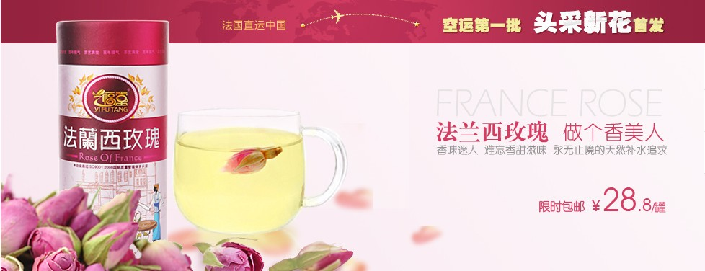

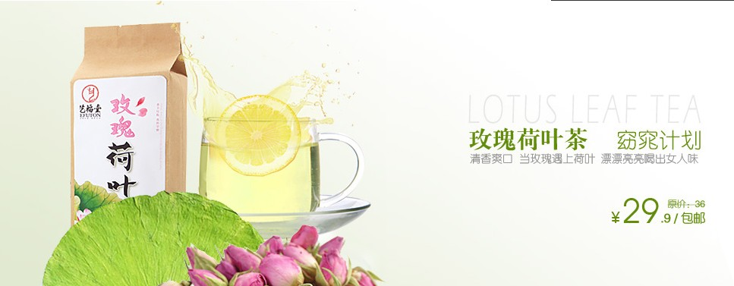
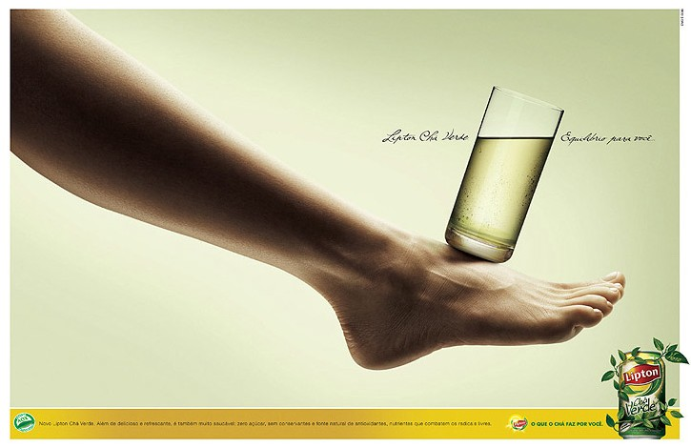
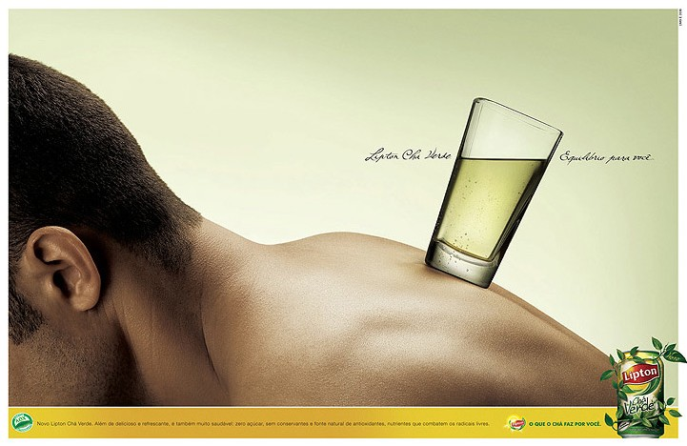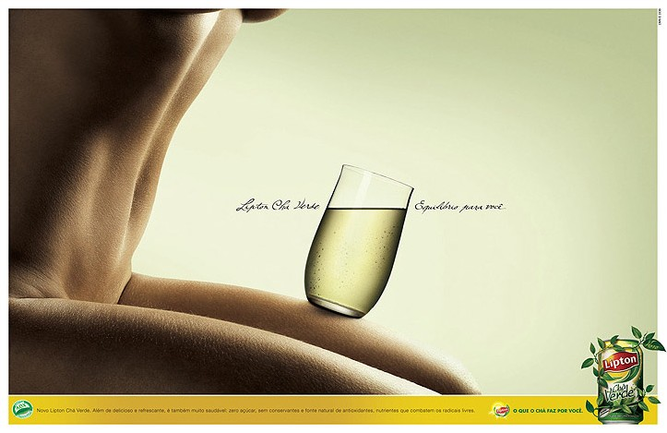

6、企业和竞争对手以往的广告媒介策略
艺福堂：由于其主打网络市场，因此在广告媒介的选择上比较单一，只是网络媒介，但这样的策略在如今整合营销的时代已经不能满足广大消费者的需求，消费者需要的是信息的极大丰富和快速传播，如果没有多种媒介的相互配合，消费者很难对一种产品或者一个品牌产生较为深刻的印象，这也是艺福堂在现阶段面临的最大的问题之一；其广告发布的频率也是相当低的，没有一定程度的重复出现是很难在消费者的大脑中形成记忆的。
立顿：立顿针对中国市场的广告媒介选择延续了其在欧洲市场的选择，充分利用各种宣传方式，如在电影电视片中出现、在各种时尚杂志的文章中出现、在网络小说中出现等等，并较注重终端网络的建设，相应投放了一定量的网络广告，这样多种媒体配合的媒介选择策略十分有利于树立品牌形象，但要注意的是过度的广告轰炸会使消费者产生心理抵触，所以“度”的把握非常重要；对于广告发布频率，相较于欧洲而言，在中国市场一直采取比较低调的方式，频率较低，这可能在一定程度上会影响所设定的广告目标。

7、广告效果
 | 改变消费者认知 | 改变消费者态度 | 改变消费者行为 | 直接促销 | 其他方面 | 广告投入效益
艺福堂 | 几乎没有效果 | 几乎没有效果 | 对于已经对产品和品牌有一定认知的消费者而言，有一定的效果 | 几乎没有效果 | 没有产生任何影响 | 可以说成正比，广告投放量较少，相应的广告投入效益也较低
立顿 | 有较为显著的效果 | 有较为显著的效果，可能会产生产品选择倾向 | 可以促使首次购买和再次购买 | 效果不显著 | 对消费者建立品牌认知过程有一定帮助 | 正比，广告投放量和广告投放频率带来了相应的广告投入效益

8、总结
经过以上的分析，艺福堂的竞争对手——立顿的广告优势显而易见，尤其是在媒介选择和广告表现策略这两方面，在准确定位的同时显示出了其独特之处，完全服务于广告战略中的广告目标设定，很大程度上达到了广告效果。而艺福堂的广告在目标市场、产品定位、广告诉求等方面也较为统一，并没有出现很大的战略性失误，这一点是值得肯定的，也是在以后的广告活动中需要继续保持和深化的；但是其也存在比较突出的问题，比如广告的表现策略较为老套、媒介选择过于单一等，这在很大程度上影响了广告的效果，非常不利于达成设定的提高品牌知名度和扩大市场占有率的目标，如果不通过一定的营销策划手段进行改进，现在的局面依然很难打破。

第二部分：广告策略
一、广告目标
1、企业提出的目标
由于花草茶自身具有的特殊功效，其具体的特点包括美容养颜、美体瘦身等。随着当今社会经济的发展，物质生活水平的提高，消费者普遍注重起自己的内在健康，总是想通过一些方式来调理自己的身体。艺福堂花草茶的目标受众是18-25岁的都市时尚人群，尤其是女性，她们年轻，生活在城市，追求时尚，爱好喝茶，喜爱轻音乐、古典风格等各种艺术形式，在一定程度上受到茶文化的熏陶，对流行产品的接受能力强。
在我们前期的调研报告中，由我们统计的数据来看（消费者所知道的花草茶品牌），艺福堂花草茶目前还处于向成长期过渡的时期，顾客对产品还不够了解，只有少量的消费者购买，企业应该根据这个阶段的特点采取相对应的营销组合策略，投入市场的产品要有针对性；设法把销售力量直接投向最有可能的购买者，同时也可以对产品进行改进，提高产品的竞争力，满足顾客更广泛的需求，吸引更多的顾客，在适当的时候采取降价策略，以激发那些对价格比较敏感的消费者产生购买动机和采取购买行动。还要适当的树立产品名牌，维系老顾客，吸引新顾客。
2、根据市场情况可以达到的目标
近年来，茶文化成为人们所推崇的生活方式，通过艺福堂的大力宣传，明确和了解艺福堂花草茶，提高企业知名度，获得消费者的喜欢、接受和认可，扩大市场占有率，使艺福堂花草茶系列产品为大多数人们所熟知和认可。提升公司品牌知名度，确保一定的美誉度，形成良好的口碑；弘扬茶文化和品质生活，以消费者观念上的认同刺激消费；稳固目标市场，保证一定的市场份额，把市场向有潜力的空白市场拓展，树立产品口碑。
3、本次广告活动的目标
通过一系列策划活动宣传艺福堂企业的花草茶产品；纠正社会公众对于企业和品牌的认知偏差；提高企业美誉度，树立企业的良好形象；在销售现场进行示范性广告宣传，促使消费者缩短决策过程，产生直接购买行为；通过广告宣传，增加产品使用的持续性，维持市场销售率或增加产品的销量；创造市场，挖掘潜在市场目标；创造流行，推进社会文化潮流的发展。

二、目标市场策略

1、企业原来市场观点的分析与评价

（1）企业原来所面对的市场
a、市场的特性
艺福堂花草茶所面对市场的最大特点就是网络市场，由于品牌是以电子商务为依托的，到现在为止并没有出现实体专营店进行销售，所以主要是针对对电脑和网络比较熟悉的较年轻的消费市场。其次，花草茶这种新兴健康茶饮主要受女性消费者的青睐，虽然也有部分男性或老年人引用，但并不是艺福堂花草茶的主要目标市场的组成部分，所以它的市场主要是针对女性，尤其是注意美丽、健康、养生的年轻女性群体市场。
b、市场的规模
虽然艺福堂花草茶不像立顿等知名品牌一样在中国甚至世界市场上都有较大的市场规模，并且也只是在一些曾经或者乐于尝试网购的网民中有一定的知名度，但是经过努力，它在四年时间已经发展成为年销售额过亿的茶业品牌，再加上其集生产、销售、科研为一体，也具有一定的市场规模。但是艺福堂所面临的挑战，尤其是品牌知名度低、市场占有率不高的问题却是其瓶颈，因此艺福堂花草茶的市场规模从现在来看还是太小，需要通过一系列的广告策划活动来提高其在消费者心目中的地位，逐步扩大市场。

（2）企业原来市场观点的评价
a、机会与威胁
艺福堂茶业是以电子商务为依托的，信息时代网络的极度发达给其带来了更好的销售平台，这种类似于直销的销售方式免去了很多不必要的中间环节，使经济效益最大化的同时也给消费者带来了很多方便，节省了不少。由于花草茶市场还并未完全开发，而消费者的需求却在不断增加，其发展空间还是很大的，再加上国家对经济的调控政策等种种有利条件给了艺福堂一个广阔的空间去开发。但随着越来越多的人看到这个不饱和的市场，僧多粥少的现象也会越来越严重，现有的品牌和即将出现的新品牌都给艺福堂的发展带来了不小的压力，所以机遇与威胁并存的环境更值得去挑战。
b、优势与劣势
艺福堂除了上面提到的营销环境优势之外，还在产品的生产、加工、储存等方面有着自己的独到之处，完整的产业链给产品的生产提供了保障。艺福堂一直注重产品质量，坚持走高质量、高性价比路线，在产品安全、卫生、品质等方面严格管控，并已通过国家食品质量安全市场准入A级认证（即QS认证），确保公司的产品质量符合国家标准，深得广大消费者的信任与赞誉。公司的发展离不开人才的储备，现有员工300多名，平均年龄27岁，大专以上学历的占总人数的65%，其中产品研发团队多为茶学、药学的硕士研究生和博士生。同时，公司与浙江大学、中南大学、浙江农林大学、安徽科技学院等高校签订了产学研校企战略合作，结合高校与企业的各自优势，建立产学研合作关系，形成专业、产业相互促进，最终实现产学研共赢的格局。但想要提高市场占有率，首先离不开的就是消费者对于品牌的知晓度和忠诚度，鉴于艺福堂现在较低的品牌知名度，想要达到预期目标确实有一段很长的路要走。
c、主要问题点
由于艺福堂以网络销售为主，其广告投放量和营销策划做的不如竞争品牌充分，因此导致了品牌知名度的问题比较严重。现代社会产品同质化越来越严重，而竞争却几乎达到了白热化的地步，想要在众多产品中脱颖而出，就必须要让品牌的概念深入人心，这是一条漫长但已经被证实了的正确的道路，艺福堂任重而道远。
d、重新进行目标市场策略决策的必要性
首先，想要打破这种由于知名度和市场占有率问题导致的品牌发展问题，必须要更加明确目标市场策略能给品牌带来的不可估量的价值，这也是一种产品或者一个品牌能持续发展的前提和必要条件。艺福堂花草茶虽然在原料和生产品质上具有无可挑剔的特质，但只有对市场进行深入的挖掘和分类才能使产品和品牌深入人心，具有一针见血的作用，如果其制定和采取的市场策略不能顺应产品本身能够吸引的目标消费群体的注意力，那就不能发挥其自身的突出特点，优势也就可能会变成劣势，这是非常不利于品牌的发展的。针对目前艺福堂花草茶所面临的市场状况——即花草茶市场的不饱和状态和逐渐激烈的竞争，想要在以后使其立于花草茶品牌的不败之地，甚至处于领头位置，首要任务就是明确目标市场策略。

2、市场细分

（1）市场细分的标准
a、按地理因素细分：地理区域、人口密度等
b、按人口统计因素细分：年龄、性别、民族、文化程度、职业、家庭人口构成、家庭经济收入等
c、按心理因素细分：社会阶层、生活方式、个性等
d、按行为因素细分：购买动机、购买状态、购买频率、对价格的敏感程度、对服务的敏感程度、对品牌的信任程度等
（2）各个细分市场的特性
a、按地理因素细分：就是按消费者所在的地理位置、地理环境等变数来细分市场。因为处在不同地理环境下的消费者，对于同一类产品往往会有不同的需要与偏好，例如，对自行车的选购，城市居民喜欢式样新颖的轻便车，而农村的居民注重坚固耐用的加重车等。因此，对消费市场进行地理细分是非常必要的。
b、按人口统计因素细分：就是按年龄、性别、职业、收入、家庭人口、家庭生命周期、民族、宗教、国籍等变数，将市场划分为不同的群体。由于人口变数比其他变数更容易测量，且适用范围比较广，因而人口变数一直是细分消费者市场的重要依据。
c、按心理因素细分：就是将消费者按其生活方式、性格、购买动机、态度等变数细分成不同的群体。
d、按行为因素细分：就是按照消费者购买或使用某种商品的时间、购买数量、购买频率、对品牌的忠诚度等变数来细分市场。

（3）各个细分市场的评估
在评估各种不同的细分市场的时候，必须考虑三个因素：细分市场的规模和增长程度、细分市场结构的吸引力、企业的目标和资源。
a、细分市场的规模和增长程度：企业必须首先收集并分析各类细分市场的现行销售量、增长率和预期利润量。企业只对有适当规模和增长特性的市场感兴趣。而对于艺福堂的现状而言，行为因素细分的市场对其影响最大。
b、细分市场结构的吸引力：细分市场可能具备理想的规模和速度，但是在利润方面还缺乏吸引力。企业必须明察几个影响细分市场长期吸引力的重要结构因素。
c、企业的目标和资源：即使某个细分市场具有合适的规模和增长速度，也具备结构型吸引力，企业扔需将本身的目标和资源预期所在的细分市场的情况结合在一起考虑。

（4）对企业最有价值的细分市场
对于艺福堂花草茶而言，最有价值的细分市场即是按心理因素和行为因素细分的市场，因为花草茶的特性，在任何地理环境和位置都能被接受和饮用，而其价格又不像红茶绿茶等根据品质不同有较大的浮动，因此不同的年龄、职业、收入等人群都能接受。但对于其市场占有率和知名度问题，常常是由于消费者的心理和购买习惯造成的，想要解决这两个最为突出的问题，企业应该多针对这两个细分市场进行深入的了解从而进行重新定位。

3、企业的目标市场策略

（1）目标市场选择的依据
a、可衡量性：即各个细分市场的购买力和规模能被衡量的程度。如果细分变量很难衡量的话，就无法界定市场。
b、可盈利性：即选定的细分市场容量足以使企业获利。
c、可进入性：即所选定的细分市场必须与企业自身状况相匹配，企业能够有能力占领这一市场。
d、差异性：即细分市场在观念上能被区别并对不同的营销组合因素和方案有不同的反应。

（2）目标市场选择的策略
根据所选择的细分市场数目和范围，目标市场选择策略可以分为无差异目标市场策略、差异性目标市场策略和集中性目标市场策略三种方式。
a、无差异目标市场策略：是指企业不考虑细分市场的差异性，对整个市场只提供一种产品。企业的产品针对的是消费者的共同需求而不是不同需求。企业设计出能在最大程度上吸引购买者的产品及营销方案。企业依靠大规模分销和大众化的广告，目的是在人们的头脑中树立起优秀的产品形象。
b、差异性目标市场策略：是指企业决定以极高细分市场为目标，为每个细分市场分别设计产品及营销方案。
c、集中性目标市场策略：是一种市场覆盖战略，这种营销特别适合于企业资源有限的情况。根据这种战略，企业将放弃一个大市场中的小份额，而去争取一个或几个亚市场中的大份额。集中性营销是小型的新兴企业与大型企业竞争时取得立足点的极好办法，同时也蕴含着高于一般的风险。
对艺福堂所处的现状及产品类型而言，应以集中性目标市场策略为主导，同时针对不同的小问题综合运用这三种市场选择的策略，才能有效地解决企业所面临的困难。

三、产品定位策略

1、企业以往的定位策略的分析与评价

（1）企业以往的产品定位
企业以往的产品定位比价低端，价格相对便宜，主打中低端市场，且只在网络上销售。正如其广告的目标市场所针对的群体一样，艺福堂的产品定位也是广大消费者，所有追求健康美丽、自然养生的人都被包括在产品定位的人群里。但是，毕竟花草茶更多的是受到女性消费者的青睐，所以很多时候产品的特性多多少少会带有针对女性消费者所关注问题的指向。

（2）定位的效果
表面看起来市场规模非常大，但是其中有相当数量的消费者根本不是艺福堂品牌的消费者，这些消费者的数量又很难估算，因此，整个市场的规模是非常模糊和不确定的。产品不具备明显的针对性，定位不够准确。一直以来，市场上的花草茶产品基本上是同一个款式同一个颜色，并且大部分以口味和原料作为区分，给人以雷同和单调之感，产品包装老化严重，卖场中众多牌子摆放在一起，就容易让人产生视觉上的错误，不细看分辨就会导致购买了其他品牌产品的可能。产品本身缺乏差异化，同质化产品的低价竞争使得花草茶的市场售价比较低，不但让企业没什么利润可图。也不利于企业建立高档品牌形象。虽然有一定的客户源和销售量，却不能从根本上打开知名度，提高销售量，不能在市场上取得一定地位。

（3）对以往定位的评价
企业在对花草茶定位上一直不够清晰，是保健饮品还是药膳类亦或是饮品类等，但最终对消费者来说仍是一个模糊的概念，熟悉的人懂其功效，而潜在消费者就要企业对其宣传，让其认知，才会促成购买。并且，产品定位的不明确，不利于市场定位与品牌定位的开展，做好产品定位和市场定位是品牌定位的基础。

2、产品定位策略

(1)进行新的产品定位的必要性
针对目前网络销售市场上还没有大规模茶叶细分市场领导者的现状，确立领导者角色，需要企业制定产品标准、价格标准，进行品牌故事、社会职责等宣传，瞄定市场，树立竞争门槛。消费者需要的是既能够体现品位又能够有良好效果的产品，并且还要价格合适，在消费者消费之初，他们选择的大都是质量优良且价钱比较便宜的，而在渐渐了解产品之后，他们就会选择质量上乘且体现品位的产品，因此，我们的定位要放在优良的产品质量上，在累计品牌信誉度的过程中，发挥我们的价格优势，吸引更多的消费者，企业生产产品不仅要考虑自身条件，还需要考虑市场需求、消费者需求等一系列因素，生产出不同于其他竞争者的产品，吸引消费者的目光才是最重要的。

（2）对产品定位的表述
在崇尚绿色、环保的今天，花草茶已成为人们“回归自然、享受健康”的好茶，它带给人们另一种不含咖啡因,茶碱的天然草本饮品，同时也带给人们另一种纯净自然的生活方式。我们将把我们的产品定位为中高档，这些将是我的竞争对手在养生饮品行业目前所不能企及的，花草茶自然淳朴、健康天然，因此适饮范围比较广（除孕妇和婴儿），几乎各个年龄阶层、各种职业都可以饮用，尤其适合于年轻人及白领阶层。可以由年轻人推广至各个年龄层，又可以成为一个消费热点。事实上，我们的目标消费者具有较强的消费能力，购买能力也很稳定，而且现在的花草茶市场中的其他品牌还没有对这一细分市场有所注重。如果企业选择这一消费群体为目标市场，市场规模的扩大将非常有潜力，企业也有能力在这个细分市场上进行营销，而且企业在这个市场上的发展有助于提高企业形象和品牌形象，从而巩固企业扩大品牌知名度的营销目标。

(3)新的定位的依据与优势
a、依据：花草茶做的是产品，更是一种对生活的态度，花草茶作为自主品牌，秉承严谨的管理，科学的工艺质量能够保持相对稳定，容易形成规模，艺福堂不仅提供高品质的美容花草茶，更关注女性健康美容，花草茶艳丽的色彩，功效独特不含咖啡因、美容、天然、清新、保健等特性。天然、素美、柔和、纯净还原人类怀念的天然养颜文化，健康美容始于天然与纯植物的调和，发挥花草的功效，让口感和观感都来自植物本身的色彩和味道有利于企业规模化和品牌化经营；产品在质量方面拥有较好的优势，我们可以通过打折销售的方式吸引消费者，这一点也是消费者在消费时考虑的重要因素之一。
b、优势：品牌具有一定的发展历史以及良好的信誉度，企业也正处于蓬勃发展时期，目标受众明确，有利于精确投放，花草茶是传统与时尚的结合，具有丰厚的独特资源可挖掘利用，功效多而齐全，选择空间大。况且花茶相对绿茶和乌龙茶来说，它比较容易保管。花茶是再加工茶，在茶坯制作过程中，通过拼配、整形等精制工序，加工出来的花茶质量能够保持相对稳定，容易形成规模，有利于企业规模化和品牌化经营； 而且价格适中具有广泛的消费基础。花茶定位在中高端产品，容易形成规模，能够呈现产品的独特性。

四、广告诉求策略

1、广告的诉求对象

（1）诉求对象的表述
诉求对象是相对于目标消费者更狭义更有针对性的群体，是在明确广告目标之后直接选定目标消费者中重要（对于完成广告目标而言）的一部分。由于花草茶的目标消费群体和目标购买群体既有重合部分又有少量不重合部分，因此诉求对象的选择不太难确定。此次策划，我们将诉求对象定位为追求美丽、养生、健康、天然的女性群体。

（2）诉求对象的特性与需求
女性群体是各种产品的购买主力军，这点是毋庸置疑的，她们对于各种美容、瘦身、自然保养的产品更加看重，因为没有任何女性是不爱美的，并且女性相较于男性更加感性，在购买产品时不会对产品进行理性的比较分析，她们在选择时往往凭借感觉、知觉、印象、情绪来决定。现在人们的生活工作的压力越来越大，久居烦嚣城市，对女性的身体和心理都有比较大的伤害，因此她们更需要有一个环境去缓解释放这些压力，花草茶除了对身体有保健调养的功效之外，更能传递一种纯真优雅的浪漫情怀，这无疑是满足诉求对象需求的绝佳选择。

2、广告的诉求重点

（1）对诉求对象需求的分析
女性消费群体是消费品的购买主力军，她们对于各种美容、瘦身、自然保养的产品更加看重，因为没有任何女性是不爱美的，并且女性相较于男性更加感性，在购买产品时不会对产品进行理性的比较分析，她们在选择时往往凭借感觉、知觉、印象、情绪来决定。现在人们的生活工作的压力越来越大，久居烦嚣城市，对女性的身体和心理都有比较大的伤害，因此她们更需要有一个环境去缓解释放这些压力，花草茶除了对身体有保健调养的功效之外，更能传递一种纯真优雅的浪漫情怀，这无疑是满足诉求对象需求的绝佳选择。

（2）对所有广告信息的分析
广告诉求重点中的广告信息应该是最能吸引目标消费者注意力的信息，即能使消费者意识到产品能满足他们的需求，包括生理和心理，而对于艺福堂花草茶，虽然其也具有一定对身体有益的功效，但更多的是给消费者带来心理上的满足，能在画面和文字上对消费者进行视觉和大脑的冲击，从而达到心理上的冲击，改变消费者的选择倾向。在画面上应该在充分与花草茶相结合、靠拢，但可以运用多种表现手法或创新设计，给人以新奇的视觉感受；而在文字上对产品进行理性的描述分析，比如特点、功效等，但同时也必须能配合画面，增加消费者的信任度。

（3）广告诉求重点的表述
广告的诉求重点由广告目标、消费心理和信息个性三项组成，首先应该由广告目标来决定，而艺福堂花草茶此次的广告目标是扩大品牌的知名度和产品的市场占有率，因此广告的诉求重点应该放在向消费者传达关于品牌名称的信息以及购买利益的承诺上。在消费心理方面，主要选择能针对诉求对象需求的信息，比如能提供最天然最健康的产品，能帮助缓解和释放工作、生活中的压力等。为了能使品牌产生区别于竞争对手的差异化诉求重点，需要使消费者产生额外的价值感，即产生附加价值，比如艺福堂花草茶能带给消费者一种高品质生活的心理满足感。

3、诉求方法策略

（1）诉求方法的表述
艺福堂花草茶广告策划的诉求方法采用感性诉求为主、理性诉求为辅的方式。把广告诉诸于感觉（视听味嗅触）、情感和对产品的理性认识、对人生的思想观念上。

（2）诉求方法的依据
因为此次广告策划主要针对的是女性市场，针对女性的思维特点大多是感性的，向往美好事物和唯美的画面感，购买产品时往往不会对产品的特性进行刻意的了解比较，因此感性的画面对目标受众更有吸引力也更易引起她们的关注。但目前食品广告琳琅满目，受众容易被混淆视听，所以进行理性的说明和比较也是非常必要的，既能丰富其内容又能让受众对产品有更深的了解。因此，诉求方法定位为感性诉求和理性诉求相结合的形式，通过感性的视觉语言和理性的文字来增加消费者对产品的了解欲望和购买欲望，从而达到扩大知名度和市场占有率的目的。

五、广告表现策略

1、广告主题策略

（1）对广告主题的表述
艺福堂的花草茶产品主要是在网络上销售，因此并没有在广告上投入过多，广告相对来说不够鲜明。如果消费者不是网民，几乎很难看到艺福堂的广告。即便如此，也只能在购物网站或者企业主页上看到艺福堂相关的产品宣传。宣传力度不够广大，主题也不够明确。
因此，本次的广告主题主要是要表现纯净天然。纯净天然应该是消费者对食品类产品最基本的要求，同样也是最看重的方面。因此把其作为广告的主题最为直观也十分朴实自然，更能贴近消费者的心理需求。健康的前提条件必然是纯天然、无添加的，也只有这样的食品才能给消费者最安心的保障。
纯净天然也是现代社会有着各方面压力和健康问题的女性所向往的一种状态，追求天然的美丽自然的健康仿佛不再那么容易，却也更加弥足珍贵令人向往，这种来自最深处的精华般的能量又仿佛是身份的专属。因此我们把主题定位于此，希望能赋予品牌新的生命力。

（2）对广告主题的依据
年轻的都市白领是艺福堂花草茶的目标消费者，她们大多是久居烦嚣的城市，对枯燥的忙碌生活感到厌烦，对悠闲的乡村气氛抱着浓烈的渴望，想要找到一种舒适的方式放松身心的人。随着人们生活水平的不断提高，人们的生活方式越来越注重健康、时尚。而花茶作为一种健康饮品，它能传递纯真与优雅的浪漫情怀，不但保持了浓郁爽口的茶味，又有鲜灵芬芳的花香。花草茶的生产工序也极其注重健康卫生，花茶不仅仍保留有茶的功效，而且花香也具有良好的药理作用，裨益人体健康。尤其是女性，在追逐健康的道路上，有花草茶帮助，可以缓解压力，美容美白，减肥消脂，排毒养颜，更能防止辐射，是学生和上班族的首要选择。花草茶体现的是一种典雅，高贵，自然之美，是一种含蓄，亮节之品格，更好的体现纯净自然这个广告主题。

2、广告创意策略

（1）广告创意的核心内容
根据我们的诉求重点、诉求方法、广告主题等方面，我们将创意的核心放在传达自然与健康的方面，在崇尚绿色、环保的今天，花草茶已成为人们“回归自然、享受健康”的好茶，它带给人们另一种不含咖啡因,茶碱的天然草本饮品，花草茶具有美容护肤、美体瘦身的功用。因此作为自然养生的概念应该作为创意的核心内容被表现在广告中，作为吸引现代女性的焦点。

（2）广告创意的说明
针对不同身份的诉求对象和不同的广告媒介可以做不同的表现，所以我们希望以系列广告的形式来呈现广告。此次广告创意，我们将目标设定为艺福堂所主推的几种花草茶品种（玫瑰花、菊花、桂花、荷叶茶等）。每一个广告着力表现一个花草茶品种，力求使画面在干净清新的同时又富有表现力。同时，贴近“纯净天然”的广告主题，与“生命”、“自然”等相结合，给人耳目一新的感觉。

3、广告表现的其他内容

（1）广告表现的风格
采用中西结合的表现手法，既突出了中国的传统美，与本土受众的审美观相符，又兼具西方设计的新派思想。以期在中西方不同的表现风格中冲撞出另类的火花。

（2）各种媒介的广告表现
a、户外广告：以“纯净天然”为核心，用茶杯中长出植物来突出产品的原生态。用绘画而非实物的抽象表现手法来增加户外广告对人们视觉的冲击和吸引，简单自然又富有趣味。
b、报纸广告：以艺福堂花草茶的“纯净天然”为核心，内容跟“美丽、苗条、浪漫”等挂钩，以中国红为底色，充分利用广告版面的每一个角落精心设计，字体多种多样，颜色搭配，吸引力要足够强，主要以文字推荐的方式，文笔和当下流行语相结合，将茶文化与花草茶有机的进行结合，再配以有足够表现力和吸引力的平面设计图片来衬托表现广告内容的真实性，能很好的吸引目标消费者。
c、售点广告：海报的形状可做成常见的玫瑰花茶、桃花、野菊花、勿忘我等四种花茶的形式，并结合情理结合的诉求方式，底色选择比较淡雅纯净的白色，同时方便文字的颜色搭配，加上文字的说明，重点表现花草茶的纯净天然，能够在销售现场达到醒目的效果。
d、DM宣传册：以中国传统元素——水墨、镂空等为创意元素进行表现，以穿插、折叠等方式增加宣传册的丰富度，以花为主要创意点进行设计，内文对“艺福堂”品牌以及花草茶种类和功效进行简介。
e、网络广告：banner动态广告以一幅动态的女生喝着花草茶置身于美好的干净单纯画面中来体现艺福堂的纯粹，还有文字排版说明艺福堂花草茶的各种种类和效果，凡购买艺福堂产品，买三送一，而且还有精美小礼品赠送，玩物公仔之类的，或者是精美茶杯，刺激消费者的购买欲望。

（3）广告表现的材质
a、报纸广告的材质比较特殊，主要是以新闻纸为主，易保存且携带方便，同时要讲究版式新颖、内容丰富，配以醒目的标题和图案创意，强化报纸信息的重复阅读率，扩大对目标消费者的影响。
b、售点广告的材质是有很多种的，作品一个系列的四个我打算以纸货架陈列、橱窗陈列、销售点的现场广告、柜台售点广告这四种方式呈现，需要用到的有纸、展板等，再配合文字图案创意表现产品，促成消费者的购买。
c、DM宣传册采用珠光纸等有纹理有质感的纸质来表现，更好的配合创意表现以突出品牌的文化韵味。
d、户外系列广告采用铜版纸或写真纸，有较好的光泽度和保持度，能更好的在户外表现广告内容和意境。

六、广告媒介策略

1、对媒介策略的总体表述
任何产品的目标消费人群都有一定的媒介接触习惯，而产品的传播要通过适当的媒体发布才能有效地传递给诉求对象，因此需要事先做好媒体的选择与评估。同时，由于现代媒体也是企业行为，企业与媒体合作就像和经销商合作一样，要协调媒体单位的时间、资源，对广告的发布时间早做打算。所谓的媒体策略就是针对广告使用哪些媒介、不同的媒介如何配置。广告发布的时间和频率怎样安排等问题进行事先的安排。
包括所选媒介的类别（如电视、报纸等），把广告预算分配到地区，把预算分配到媒介，把预算分配到月度季度年度，广告发布的时机、频率及效果等。针对此次策划，主要选择大众媒体（报纸、电视、网络等）和小众媒体（印刷、户外、销售现场、邮寄等）相结合的形式，由于现在消费者接触的媒体种类比较广泛，单一的媒介已经不能满足媒介策略的目标，因此建立媒介组合方式是取得成功的必要条件之一。

2、媒介的地域
由于目标人群是女性，且是对美容健康养生有一定追求和要求的女性，这样的人群一般都具备一定的科学文化素质，且多生活在城市中。根据产品如今所处的市场地位而言，想直接在北京、上海、广州等竞争较激烈的一线城市树立持久的品牌形象而不被大量的产品广告所淹没具有一定的难度，因此此次策划选择的媒介地域为全国范围内相对竞争不那么激烈的一线城市，如烟台、南昌等，以期能在最大程度上达到广告目标，产生一定的市场影响。

3、媒介的类型
在书写媒介、印刷媒介、广播媒介、影视媒介和网络媒介这五大传播媒介中，根据其各自特点以及对我们所设定的广告目标的影响程度，此次策划将媒介的类型定为印刷媒介、影视媒介和网络媒介这三种。基本能覆盖目标受众常接触的各种场所，在信息的容量和传播的速度上都能有一定的保障。

4、媒介的选择

（1）媒介选择的依据
主要包括能够达到潜在顾客率的多少、交流效果的大小、能够达到预期目标的成本多少、产品特性和企业的整体市场策略、广告目标的要求、广告区域、资金预算、广告媒介自身的特性、广告量的大小、广发发布的时间、国家法律法规等。根据此次策划所设定的目标，媒介选择的依据主要涉及以下三个方面：应考虑到媒介物对目标消费者的针对性、媒介物自身的传播特性、媒介物的接触范围、频繁程度和广告成本。

（2）选择的主要媒介
主要选择的大众传播媒介有报纸广告媒介（人民日报）、电视广告媒介（CCTV-6，江苏卫视，湖南卫视等）、网络广告媒介（搜狐、新浪、腾讯等）；小众媒体媒介有印刷广告媒介、户外广告媒介、销售现场媒介（全国范围内的连锁超市）、邮寄媒介。

（3）选用的媒介简介
a、报纸广告的媒体特征：具有的优点是保存信息持久可反复阅读、说服性强、信任度高、传播及时、灵活性高、认知卷入度高等；缺点是受众细分具有局限性、广告的注意度低、印刷质量不高视觉冲击力弱等。
b、电视广告的媒体特征：具有的优点是冲击力和感染力强、覆盖范围广公众接触率高、单位成本低、具有娱乐性易于为受众接受等；缺点是信息持久性差不能反复接触、受众抵触度高、选择自由度低等。
c、网络广告的媒体特征：具有的优点是传播范围广、交互性强针对性明确、受众数量可准确统计、成本低容量大、感官性强、前景广阔等；缺点是易使受众产生信息焦虑感、受到网络技术的制约很多优势难以发挥等。
d、印刷广告媒介：是指除了报纸杂志等大众印刷媒介以外的在相对较小范围内传播的纸质媒介，如海报、传单、标签等。具有的优点是费用低廉、灵活性较强、有多重规格和格式等；缺点是广告质量不高常常缺乏创造性、受众的关注度不高、更新频率非常慢等。
e、销售现场媒介：即售点广告（POP），是设立在商品销售现场的广告形式，如橱窗、招牌、门面、室内外装潢、模特等。具有的优点是易激发人们的兴趣诱发购买欲、美化售点环境制造买卖气氛等；缺点是广告效果期较短、广告影响范围小等。
f、邮寄媒体：指主动给消费者邮寄的广告信息的一种广告形式，如销售信、明信片、订购单、商品目录等。具有的优点是针对性强、强迫消费者观看、注重资料积累、有助于长期目标的实现、易于消费者作出及时反应等；缺点是工作繁琐需要大量人力、易引起消费者反感等。

5、媒介组合策略
媒介组合策略实际上是通过对媒介类型的选择和对各媒介类型投放比例的权重使广告信息最有效的达到目标受众，的目的在于弥补单一媒介在接触范围上的不足、在频率程度上的不足和节省广告费用。需要考虑到以下三方面的要素：
a、目标受众：即产品或品牌的实际消费者或潜在消费者，也就是我们所说的艺福堂花草茶的实际购买者或潜在消费者，我们将其定位为对自然养生保健美容比较注重的女性群体。
b、媒介种类：选择报纸广告媒介、电视广告媒介、网络广告媒介、印刷广告媒介、销售现场媒介和邮寄媒介这六种。但由于女性群体更喜爱看电视，相较于男性而言有更多时间购物，而随着网络的普及，她们也花费更多的时间在网络上，因此我们的主要广告传播媒介放在电视广告媒介、网络广告媒介、印刷广告媒介和销售现场媒介。
c、在各媒介种类上的投放数量和比例：由于目标受众的范围较宽、地理分布也比较分散，为了能最大程度达到大多数的目标受众，需要将媒介预算分散投放在不同的媒介上，即实施分散式媒介组合策略。也就是说单一的媒介策略不能满足广告策划的目标，由于如今消费者受媒体的影响是多方面的，因此应该在多种媒体上投放广告，但针对不同的目标群体侧重点也应该不一样。针对此次广告策划，我们将侧重点放在网络广告媒介和印刷广告媒介上（分别占预算的30%和35%），虽然电视广告对女性消费者的影响也很大，但是其投入过高，应在品牌有相对的市场占有率之后再考虑进一步进行。报纸广告、电视广告、销售现场和邮寄媒介分别投入预算的5%、15%、10%、5%。

6、广告发布时机策略
广告时机策略是对广告推出的时间、频率所作的具体安排，为了能在企业竞争变化的环境中抓住机遇，适时推出广告信息，取得最佳的传播效果，如利用重大活动、特定时间、或者深受群众欢迎的电视连续剧等。为了把握广告发布的最佳时间，需要综合考虑产品的生命周期、销售周期、受众的视听习惯、记忆规律影响和制约等因素。艺福堂花草茶处于生命周期中导入期向成长期过度的时期，此时应该加大广告力度、集中宣传，同时配合有重点的进行适量广告发布。虽然花草茶是四季皆能饮用且有助于调节身体健康的一种饮品，但由于其需要使用热水或温水冲泡，在炎热的夏季可能有些消费者不太喜欢饮用，因此广告发布活动通常在九月（秋季）开始，持续整个秋冬春季，进入六月份之后逐渐减少播出频次。因此此次策划我们以一年为时间周期，从9月开始到次年6月底结束。根据消费者的视听习惯，主要会对电视广告的效果产生影响，黄金时段（18:30—21:30以及周末、国庆等重大节日）的效果最好，但其价格也相对较贵，因此我们采用在各大卫视的黄金时段的两头安排广告，但减少播出频次的方法来保证效果的同时减少预算。人们的记忆有一定的规律，为了避免消费者对品牌的遗忘，需要反复刺激消费者，以强化对广告产品的记忆，我们采取在连续性的发布过程中适当的留有一定的间隔，“先短后长”，即频次先慢后快，逐渐集中发布，既节省了广告费，又符合人们的遗忘规律，能达到更好的广告效果。由于花草茶是一种非季节性的商品，我们为找到一个较有利时机，采用在节庆前推出广告，如五一、十一之前等。

7、广告发布频率策略
为了使广告能在最大程度上到达目标消费者，必须投入全方位多频率的广告，即固定频率和变化频率相结合的广告发布频率策略。变化频率主要在节假日广告时间作为主体广告发布频率策略的辅助，以便借助广告次数的增加来推动销售高潮的到来。此次我们采用递升序列型，在五一、十一等节假日到来之前由少到多逐渐增加广告频率，至节假日开始的第一天到达最高峰时戛然而止。而作为主体的固定频率主要采用延长序列型，即广告的频率固定，但时间距离越来越长，使时间距离由密到疏，既节约了广告费，又按照人们的遗忘规律来设计，十分有利于配合广告策略达到广告目标。

第三部分：广告计划

一、广告时间

1、在各目标市场的开始时间
目标市场：全国范围内
根据消费者的视听习惯，主要会对电视广告的效果产生影响，黄金时段（18:30—21:30以及周末、国庆等重大节日）的效果最好，但其价格也相对较贵，因此我们采用在各大卫视的黄金时段的两头安排广告，但减少播出频次的方法来保证效果的同时减少预算。人们的记忆有一定的规律，为了避免消费者对品牌的遗忘，需要反复刺激消费者，以强化对广告产品的记忆，我们采取在连续性的发布过程中适当的留有一定的间隔，“先短后长”，即频次先慢后快，逐渐集中发布，既节省了广告费，又符合人们的遗忘规律，能达到更好的广告效果。
开始时间：2014年9月1日开始

2、广告活动的结束时间
2015年6月31日结束

3、广告活动的持续时间
以一年为时间周期，尤其要在节庆日前推出广告。

二、广告表现

1、广告的主题
纯净天然。
纯净天然应该是消费者对食品类产品最基本的要求，同样也是最看重的方面。因此把其作为广告的主题最为直观也十分朴实自然，更能贴近消费者的心理需求。健康的前提条件必然是纯天然、无添加的，也只有这样的食品才能给消费者最安心的保障。
纯净天然也是现代社会有着各方面压力和健康问题的女性所向往的一种状态，追求天然的美丽自然的健康仿佛不再那么容易，却也更加弥足珍贵令人向往，这种来自最深处的精华般的能量又仿佛是身份的专属。
因此我们把主题定位于此，希望能赋予品牌新的生命力。

2、广告的创意
此次广告创意，我们将目标设定为艺福堂所主推的几种花草茶品种（玫瑰花、菊花、桂花、荷叶茶等）。每一个广告着力表现一个花草茶品种，力求使画面在干净清新的同时又富有表现力。同时，贴近“纯净天然”的广告主题，与“生命”、“自然”等相结合，给人耳目一新的感觉。

3、各媒介的广告表现

（1）平面设计
a、户外广告：以“纯净天然”为核心，用茶杯中长出植物来突出产品的原生态。用绘画而非实物的抽象表现手法来增加户外广告对人们视觉的冲击和吸引，简单自然又富有趣味。
b、报纸广告：以艺福堂花草茶的“纯净天然”为核心，内容跟“美丽、苗条、浪漫”等挂钩，以中国红为底色，充分利用广告版面的每一个角落精心设计，字体多种多样，颜色搭配，吸引力要足够强，主要以文字推荐的方式，文笔和当下流行语相结合，将茶文化与花草茶有机的进行结合，再配以有足够表现力和吸引力的平面设计图片来衬托表现广告内容的真实性，能很好的吸引目标消费者。
c、售点广告：海报的形状可做成常见的玫瑰花、方块等常见形式，并结合情理结合的诉求方式，底色选择比较淡雅纯净的白色，同时方便文字的颜色搭配，加上文字的说明或是图片的表现，重点表现花草茶的纯净天然，能够在销售现场达到醒目的效果。
d、DM宣传册：以中国传统元素——水墨、镂空等为创意元素进行表现，以穿插、折叠等方式增加宣传册的丰富度，以花为主要创意点进行设计，内文对“艺福堂”品牌以及花草茶种类和功效进行简介。

（2）文案
广告语：艺福堂，给你最“纯”粹的享受。
a、生命本应纯粹，或许是你我误入了这纷繁的世界，无法真正体会那份纯净、自然与宁静，无法用释放最原始、最磅礴、最奔放的力量，去跑去跳去笑去体会去拥抱。但最单纯的出口总在触手可及的地方，只要心已到达，身亦不远。
b、小时候，我梦想自己是公主，能住在层层云朵之中的魔幻城堡；大一点，我幻想自己是漂亮的女子，能和王子幸福的生活在一起；如今，我不再做梦，只是开始追求纯粹并真实的生活，午后的一杯花草茶，阳光浸润的健康脸庞，对看似平淡的事情上扬的嘴角……这应该就是生活，最纯粹的感受。
c、开店促销期间赠送贵宾卡，凡一次性购买艺福堂花草茶满299元者即可获赠一张贵宾卡，贵宾卡购物可享受8.8折优惠。当然还有说明艺福堂花草茶会给消费者带来哪些好处和效果的说明文字，还有告诉消费者一些花草茶小常识的文字提示，显示我们品牌的态度和对消费者的贴心服务，最重要的是要带上广告语。
d、报纸广告：以软文搭配图片和排版设计的方式呈现。
（半版）标题：没有你怎么办
在西方，花草茶被称为Herbal Tea，是以药草为原料配制的一种饮料。药草属草本植物，种类繁多，而其中一些具有医疗、芳香等特质的药草可供保健、烹调、美容之用。然而，在医疗技术并不发达的古代社会，药草作为民间重要的医药配方，人们更注重它的疗效。直到18世纪末，药草茶的休闲价值才逐渐被人们发现，在法国发展为一种饮用时尚，上世纪80年代大量引进我国台湾后，其天然健康的风味也得到了人们的青睐。台湾人为了将它与一般药用茶相区别，雅称其为“花草茶”。在原料上，花草茶与注重医疗的药草茶并无什么差异，只是在制作工艺上，增加了对色香味方面的制作要求，而对药效的要求有所降低。
遇见，是一种美丽的情怀，长时间的生活在浮华喧嚣的城市，有时候真的希望能够与世隔绝，休闲舒适的度过一段美好的时光，我会不停的在脑海中描述那种场景：躺在躺椅上，透过落地窗沐浴着美好的阳光，这个时候最好配上一杯艺福堂花草茶，为生活更添一丝惬意。
泡一壶艺福堂花草茶，看那轻盈的花瓣在水中摇曳，澄清的茶水变幻出缤纷的颜色，馥郁的香气如阳光般溢出，喝一口，能联想到普罗旺斯的天空……
爱上艺福堂花草茶，不是爱上那味道，而是爱上盛在碗中的那一湾美丽画面，花朵在清清浅浅的水中清清浅浅绽放。如花美眷，似水流年，宛在水中央。爱上那种感觉，艺福堂花草茶不仅让人感觉到身心舒畅，还可以达到美容养颜的效果，让我深深地陶醉其中。艺福堂花草茶，没有你怎么办！
（整版）标题：最纯粹的“我”
泡一壶花草茶，看那轻盈的花瓣在水中摇曳，澄清的茶水变幻出缤纷的颜色，馥郁的香气如阳光般溢出，喝一口，能联想到普罗旺斯的天空……艺福堂花草茶给你最纯粹的生活享受，让你感受心灵的洗涤，洗掉工作和生活中的烦躁和不安，给你蔚蓝的天空。
每一种花草茶都有自己所侧重的功能，比如玫瑰果茶中富含大量维生素C，极具营养价值。饮用花草茶不能光看它的外观美丽，首先应对它的功能特点有所了解，挑选最适合自己的花草茶。几种常见的花草茶都有保健疗效，如金盏花有清热的功效，能减轻伤口疼痛、促进消化；玫瑰能降火气、活血美肌、预防便秘；薰衣草可缓解焦虑及偏头痛、预防感冒；柑橙花苞能促进消化、助安眠、养颜美容；百里香可缓和咽喉肿痛，有杀菌作用；迷迭香可促进血液循环、安神定气；薄荷可消除腹胀、镇定安神；蒲公英能降血压、健肝肾。
冲泡花草茶也有一定的讲究，水的温度不适宜太高，否则味道就会丧失，反而会增加苦味。花草茶，一半是用来品尝，一半是用来欣赏，可不能装在瓦罐里。泡茶时，最好选用透明的玻璃壶，看晶莹的茶水一点点被花瓣濡染变色，也是一种享受。
艺福堂花草茶取“百年福气，茶艺满堂”之意，艺福堂目前有4个茶叶加工厂，同时在全国茶叶主产区有6大合作基地，所有茶叶做到基地化生产，先后树立了12个大型保鲜冻库（全国茶企中容积最大的），从源头上保证了茶叶的新鲜度，每一片茶叶都由研发人员鉴定并经过精挑细选及格入库。产品多次获得金奖荣誉称号。花草茶一般可以保存一年，保持其原有的纯净度。
艺福堂花草茶让你忘掉城市的喧嚣，解除心态的烦躁，享受阳光蓝天，生活的美好，还原最真实的自己，给大家一个最纯粹的你！

（3）电视广告分镜头脚本
镜号 | 景别 | 镜头运用 | 画面内容 | 时间 | 声音
1 | 特写 | 平拍 | 透明玻璃杯里是清澈的水，玻璃杯后面有映出的一截艺福堂花草茶罐的影子 | 1 | 舒缓的音乐
2 | 中景 | 上摇 | 瓶口上有一个勺子，从罐子里爬出来一朵朵艺福堂胎菊，在勺子上排成了队 | 2 | 接上，逐渐转轻快
3 | 近景 | 平拍 | 它们接二连三地以勺子为跳板，在空中翻转 | 3 | 轻快的音乐
4 | 近景 | 俯拍 | 一朵胎菊入水，水花四溅 | 2 | 接上，加轻盈水花声
5 | 特写 | 俯拍 | 杯子内部的水中，胎菊在飘荡 | 3 | 悠扬的音乐
6 | 全景 | 俯拍 | 突然很多胎菊从四面八方向中间聚拢 | 2 | 轻快的音乐
7 | 全景 | 俯拍 | 它们排成了雪山 | 2 | 接上
8 | 全景 | 俯拍 | 又散开 | 2 | 接上
9 | 全景 | 俯拍 | 又聚拢成了比基尼的形状 | 2 | 接上
10 | 全景 | 俯拍 | 又散开 | 2 | 接上
11 | 全景 | 俯拍 | 又聚拢成了笑脸 | 2 | 接上
12 | 全景 | 俯拍 | 又散开 | 2 | 接上
13 | 特写 | 平拍 | 杯中的花朵漂浮荡漾，杯子在阳光的照射下闪着温暖恬静的光芒 | 3 | 婉转的音乐
14 | 全景 | 画面淡入淡出 | 画面虚化，艺福堂标识及广告语出现 | 2 | 音乐逐渐消失

三、其他活动计划

1、促销活动计划
（1）限时折扣，在特定营业时段内，提供优惠商品，刺激消费者购买的促销活动，如：在早上营业的第一个钟点，全场茶品享受八八折优惠。
（2）店员直接与顾客面对面进行促销和销售，如：派专门店员对花草茶进行一个概述和针对个人进行有建议性的推荐购买，也可在大型超市里搞免费品尝活动，讲解花草茶对女人的益处 。
（3）免费试用，现场提供免费样品供消费者使用的促销活动。如：在各大超市内设促销点，泡上各种口味、原料、、颜色、功能不同的花茶免费给大家品尝，喜欢的还可以用低于市场价的价格买走自己喜欢的产品（主要是让大家认识了解艺福堂），另外还送上一本艺福堂宣传册，其中包含艺福堂产品的所有系列和各类花草茶的功效。
（4）也可以在时尚杂志广告中附带优惠券，既宣传了产品，又扩大了阅读信息的人群，有利于品牌宣传。
（5）开店促销期间赠送贵宾卡，普通时期按每张200元购买贵宾卡。既可通过利用贵宾卡收集顾客信息，又有利于宣传本店，促进店内销售。
（6）针对媒体宣传手段主要以服务感知和客人体验为主，以软硬广告为辅，具体方法如平面媒体：同本地市内所有正规和DM杂志做免费置换或少花钱做广告宣传，提高知名度，提高在平面媒体的曝光率，吸引潜在陌生客户，扩大影响。
关键点：可带动产品的销售和消费者的尝试性消费。

2、公共关系活动计划
艺福堂花草茶可通过捐资助学，扶贫，捐款等一些公众活动，或赞助一些有意义的活动，树立和维护企业形象，提高社会知名度和美誉度。另外，制作宣传企业形象的广告片并在一定的公众场合中播出也是很好的公关活动，为品牌起到很好的宣传作用。
主办一次社会公益活动，将公益营销化，开展大型公益主题活动，以流动列车的宣传媒介在城市宣传花草茶文化和产品，推进精神文明建设与企业盈利的双赢。用文化带动产业发展，开发集采花、采茶、做茶、品茶、购茶及观、学花草茶艺为一体的体验方式，挖掘花草茶文化内涵，加大对品牌的宣传和推介。积极推进花草茶茶艺创新，创造具有特色的茶道茶艺表演技术，通过茶艺的程式、动作设计来展现花草茶的灵魂，并以此传播茶文化，普及茶知识，拉动茶消费。在进行宣传的同时，也展开优惠的销售活动，推动品牌影响力。

3、其他活动计划
（1）在现有的售点之外，在超级市场、卖场、增加新的售点，争取售点在地域上覆盖主要商业区和居民区。
（2）与经销商商讨合作办法：给予销售奖励等，刺激他们的销售积极性和对销售活动的配合度。
（3）合理规划货柜和商品摆放：争取在售点的货柜中开辟独立的区域摆放商品，在区域内有醒目标志，做到品种齐全，选择多样化。

四、广告费用预算
1、广告的策划创意费用60000元
2、广告设计费用60000元
3、广告制作费用100000元
4、广告媒介费用
报纸300000元，网站600000元，电视1000000元，户外部分200000元
5、其他活动所需要的费用100000元
6、费用总额2420000元

附录

花草茶市场调查问卷

您好！感谢您参与本次问卷活动，本次调查对象为女性，以下内容仅供本小组参考资料所用，私人信息绝不外传或用作商业用途。请您根据实际情况配合我们完成此项调查问卷，这对我们十分重要。谨此感谢您的配合！
注：一般我们所谓的花草茶指的是将植物之根、茎、叶、花或皮等部分加以煎煮或冲泡，而产生芳香味道的草本饮料。（包括茶包及干燥后的花草）

- 您的年龄段是（ ）
A、18岁及以下 B、19—25岁 C、26—30岁 D、31—45岁 E、46岁以上

2、您目前从事的职业是（ ）
A、学生 B、上班族 C、自由职业者 D、其他

3、您喝的比较多的茶饮类型是（ ）（多选）
A、瓶装饮料茶 B、花草茶 C、传统茶叶 D、其他

4、您是通过哪些渠道了解花草茶（ ）（多选）
A、印刷媒体 B、电视节目 C、网络 D、朋友介绍 E、其他

5、您知道的花草茶品牌有（ ）（多选）
A、立顿 B、艺福堂 C、百草味 D、山野农夫 E、三只松鼠 F、尚客茶品 G、怀素堂 H、香曼丽儿 I、其他

6、您喝花草茶的频率是（ ）
A、每天一次及其以上 B、每周一次及其以上 C、每月一次及其以上 D、几乎不喝

7、您一般选择怎么包装的花草茶（ ）
A、散装 B、袋装 C、冲剂 D、罐装

8、您一般购买花草茶的地点是（ ）
A、网购 B、超市 C、专卖店 D、药店 E、其他

9、你选择花草茶会注重哪些方面（ ）（多选）
A、功效 B、味道 C、价格 D、品质 E、品牌 F、包装 G、其他

10、您可以接受购买的花草茶价格为多少（单位：价格/500g）（ ）
A、100元以下 B、100—250元 C、250—500元 D、500元以上

11、出于什么原因您会购买花草茶（ ）（多选）
A、种类繁多、口味丰富 B、可以混合及自主搭配 C、天然保健、美容养颜
D、瘦身减肥 E、好奇尝鲜 F、送礼 G、其他

12、您对花草茶的包装有何要求（ ）（多选）
A、简单传统 B、美观时尚 C、方便携带 D、体现功能 E、环保 F、其他

13、您喜欢什么样的促销活动（ ）
A、买几赠几 B、打折 C、赠送礼品 D、其他

14、您认为目前市场上的花草茶品牌最需要改进的方面是（ ）（多选）
A、包装不方便 B、功效单一 C、卫生品质 D、价格 E、其他

再次感谢您对我们工作的配合，祝您生活工作愉快！

